**QUIZ 8º ANO – MATEMÁTICA 2º BIMESTRE**

1. O desenho abaixo representa duas polias. Sabendo que a distância entre seus centros é 12cm e que a medida de um raio de uma é o dobro da medida do raio da outra, determine o raio do círculo maior.

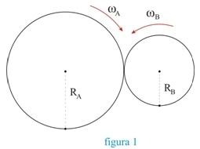

1. 2
2. 4
3. 6
4. 8

2. No círculo abaixo qual a linha que representa o diâmetro?

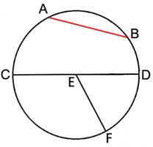

1. AB
2. CE
3. CD
4. EF
5. Qual instrumento é utilizado para construir circunferências e círculos?
6. Régua
7. Esquadro
8. Paquímetro
9. Compasso
10. A linha destacada no círculo abaixo representa

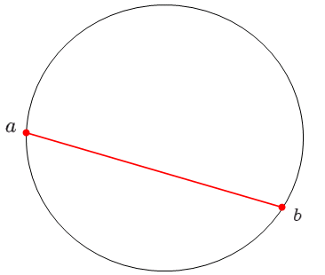

1. a corda.
2. o diâmetro.
3. o raio.
4. o centro.
5. Um círculo tem um raio de 7cm. Quanto sua corda deverá medir para que seja um diâmetro?
6. 4
7. 7
8. 8
9. 14

**RESPOSTAS:** 1.d; 2.c; 3.d; 4.a; 5.d